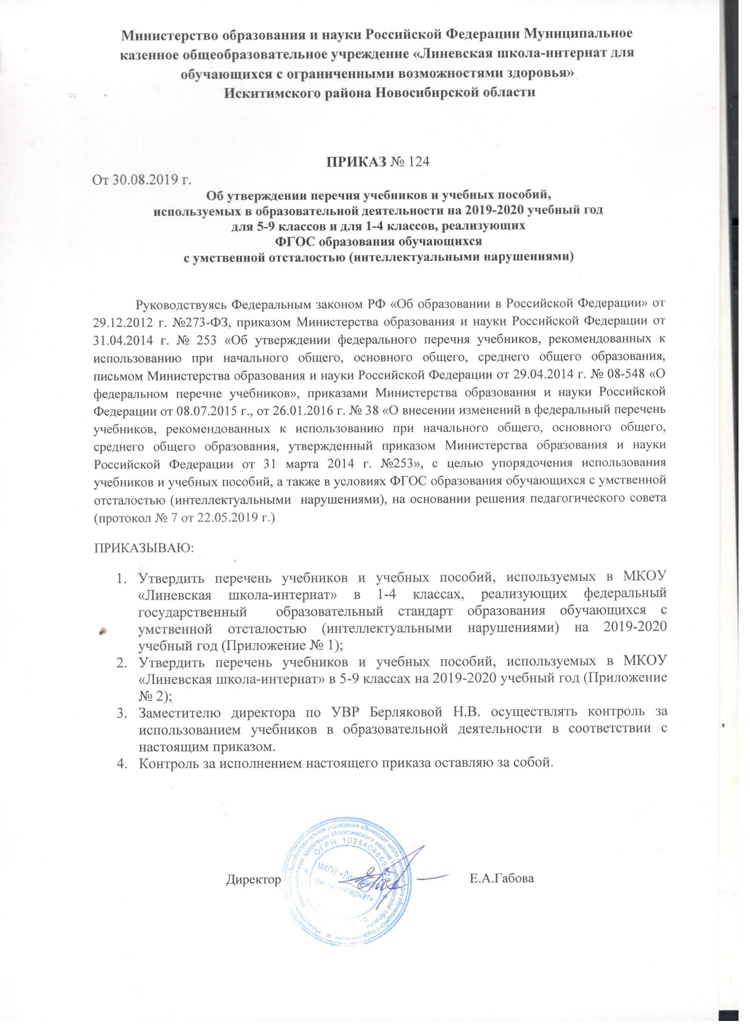

Приложение 1 к приказу № 124 от 30.08.2019
Список
учебников и учебных пособий, которые следует использовать в 1-4 классах, реализующих федеральный государственный образовательный стандарт образования обучающихся с умственной отсталостью на 2019-2020 учебный год
№ в ФП | Предмет | Название учебника | Авторы, |  | Издательство | Год издания
1 класс
2.1.1.1.1.1 | Чтение | Букварь | Аксенова А.К.  Комарова С.В.  Шишкова М.И. |  | Просвещение | 2017
 | Русский язык | Прописи в 3-х частях
2.1.1.1.5.1 | Речевая практика | Речевая практика | Комарова С.В. |  | Просвещение | 2017
2.1.3.1.1.1 | Математика | Математика в 2-х частях | Алышева Т.В. |  | Просвещение | 2019
2.1.4.1.4.1 | Мир природы  и человека | Мир природы и человека в 2-х частях | Матвеева Н.Б.  Ярочкина И.А.  Попова М.А. |  | Просвещение | 2019
2.1.6.1.1.1 | Трудовое обучение | Технология. Ручной труд | Кузнецова Л.А. |  | Просвещение СПб | 2011
2.1.5.1.1.1 | Изобразитель  ное искусство | Изобразительное искусство | Рау М.Ю.  Зыкова М.А. |  | Просвещение | 2014
2 класс
2.1.1.1.9.1 | Русский язык | Русский язык в 2-х частях |  | Якубовская Э.В.  Коршунова Я.В. | Просвещение | 2019
2.1.1.2.2.1 | Чтение | Чтение в 2-х частях |  | Ильина С.Ю.  Богданова А.А. | Просвещение | 2019
2.1.1.1.5.2 | Речевая практика | Речевая практика |  | С.В. Комарова | Просвещение | 2019
2.1.3.1.1.2 | Математика | Математика в 2-х частях |  | Алышева Т.В. | Просвещение | 2019
2.1.4.1.4.2 | Мир природы и человека | Мир природы и человека в 2-х частях |  | Матвеева Н. Б.,  ЯрочкинаИ. А.  Попова М.А. и др. | Просвещение | 2019
2.1.6.1.1.2 | Трудовое обучение | Технология. Ручной труд |  | Кузнецова Л.А. | Просвещение | 2014
2.1.5.1.1.2 | Изобразительное искусство | Изобразительное искусство |  | Рау М.Ю.  Зыкова М.А. | Просвещение | 2014
3 класс
2.1.1.1.9.2 | Русский язык | Русский язык в 2-х частях |  | Якубовская Э.В.  Коршунова Я.В. | Просвещение | 2019
2.1.1.2.2.2 | Чтение | Чтение в 2-х частях |  | Ильина С.Ю.  Богданова А.А. | Просвещение | 2019
2.1.1.1.5.3 | Речевая практика | Речевая практика |  | С.В. Комарова | Просвещение | 2019
2.1.3.1.1.3 | Математика | Математика в 2-х частях |  | Алышева Т.В.  Яковлева И.М. | Просвещение | 2019
2.1.4.1.4.3 | Мир природы и человека | Мир природы и человека в 2-х частях |  | Матвеева Н. Б.,  ЯрочкинаИ. А.  Попова М.А. и др. | Просвещение | 2019
2.1.6.1.1.3 | Трудовое обучение | Технология. Ручной труд |  | Кузнецова Л.А. | Просвещение | 2014
2.1.5.1.1.3 | Изобразительное искусство | Изобразительное искусство |  | Рау М.Ю.  Зыкова М.А. | Просвещение | 2019
4 класс
2.1.1.1.9.3 | Русский язык | Русский язык в 2-х частях |  | Якубовская Э.В.  Коршунова Я.В. | Просвещение | 2019
2.1.1.2.2.3 | Чтение | Чтение в 2-х частях |  | Ильина С.Ю.  Богданова А.А. | Просвещение | 2019
2.1.1.1.5.4 | Речевая практика | Речевая практика |  | С.В. Комарова | Просвещение | 2019
2.1.3.1.1.4 | Математика | Математика в 2-х частях |  | Алышева Т.В.  Яковлева И.М. | Просвещение | 2019
2.1.4.1.4.4 | Мир природы и человека | Мир природы и человека в 2-х частях |  | Матвеева Н. Б.,  ЯрочкинаИ. А.  Попова М.А. и др. | Просвещение | 2019
2.1.6.1.1.4 | Трудовое обучение | Технология. Ручной труд |  | Кузнецова Л.А. | Просвещение | 2012
2.1.5.1.1.4 | Изобразительное искусство | Изобразительное искусство |  | Рау М.Ю.  Зыкова М.А. | Просвещение | 2019

Приложение 2 к приказу № 124 от 30.08.2019
Список
учебников и учебных пособий, которые следует использовать в 5-9 классах на 2019-2020 учебный год
№ в ФП |  | Название учебника | Авторы, | Издательство | Год издания
5 класс
2.2.1.1.1.1 |  | Русский язык | Галунчикова Н.Г.  Якубовская Э.В. | Просвещение | 2016
2.2.1.2.1.1 |  | Чтение | Малышева З.Ф. | Просвещение | 2014
2.2.4.1.1.1 |  | Математика | Перова М.Н.  Капустина Г.М. | Просвещение | 2013
2.2.6.1.3.1 |  | Природоведение | Лифанова Т.М.  Соломина Е.Н | Просвещение | 2012
2.2.8.1.3.1 |  | Технология. Швейное дело | Картушина Г.Б.  Мозговая Г.Г. | Просвещение | 2015
 |  | Социально-бытовая ориентировка | Субчева В.П. | Просвещение | 2014
6 класс
2.2.1.1.1.2 |  | Русский язык | Галунчикова Н.Г.  Якубовская Э.В. | Просвещение |  | 2013
2.2.1.2.1.2 |  | Чтение | Бгажнокова И.М.  Погостина Е.С. | Просвещение |  | 2011
2.2.4.1.2.2 |  | Математика | Капустина Г.М.  Перова М.Н. | Просвещение |  | 2013
2.2.6.14.1 |  | Биология. Неживая природа | Никишов А.И. | Просвещение |  | 2011
2.2.3.4.1.1 |  | География | Лифанова Т.М.  Соломина Е.Н | Просвещение |  | 2013
2.2.8.1.3.2 |  | Технология. Швейное дело | Картушина Г.Б.  Мозговая Г.Г. | Просвещение |  | 2016
 |  | Социально-бытовая ориентировка | Субчева В.П. | Просвещение |  | 2014
7 класс
2.2.1.1.3.3 |  | Русский язык | Галунчикова Н.Г.  Якубовская Э.В. | Просвещение |  | 2013
2.2.1.2.1.3 |  | Чтение | Аксенова А.К. | Просвещение |  | 2014
2.2.4.1.2.3 |  | Математика | Алышева Т.В. | Просвещение |  | 2017
2.2.6.1.4.2 |  | Биология. Растения. Бактерии. Грибы | Клепинина З.А. | Просвещение |  | 2013
2.2.3.4.1.2 |  | География России | Лифанова Т.М.  Соломина Е.Н | Просвещение |  | 2013
 |  | История России | Бородина О.И., Сековец Л.С. Редькина Н.М., Пузанов Б.П. | ВЛАДОС |  | 2016
2.2.8.1.3.3 |  | Технология. Швейное дело | Мозговая Г.Г. Картушина Г.Б. | Просвещение |  | 2015
 |  | Социально-бытовая ориентировка | Субчева В.П. | Просвещение |  | 2014
8 класс
2.2.1.1.1.4 |  | Русский язык | Галунчикова Н.Г.  Якубовская Э.В. | Просвещение |  | 2013
2.2.1.2.1.4 |  | Чтение | Малышева З.Ф. | Просвещение |  | 2014
2.2.4.1.2.4 |  | Математика | Эк В.В. | Просвещение |  | 2017
2.2.6.1.1.2 |  | Биология. Животные | Никишов А.И.  Теремов АВ. | Просвещение |  | 2019
2.2.3.4.1.3 |  | География | Лифанова Т.М.  Соломина Е.Н | Просвещение |  | 2013
 |  | История России | Бородина О.И., Сековец Л.С. Редькина Н.М., Пузанов Б.П. | ВЛАДОС |  | 2017
2.2.8.1.3.4 |  | Технология. Швейное дело. | Мозговая Г.Г. Картушина Г.Б. | Просвещение |  | 2016
 |  | Социально-бытовая ориентировка | Субчева В.П. | Просвещение |  | 2014
9 класс
2.2.1.1.1.5 | Русский язык |  | Галунчикова Н.Г.  Якубовская Э.В. | Просвещение |  | 2017
2.2.1.2.1.5 | Чтение |  | Аксенова А.К.  Шишкова М.И. | Просвещение |  | 2017
2.2.4.1.2.5 | Математика |  | Перова М.Н. | Просвещение |  | 2017
2.2.6.1.1.3 | Биология. Человек |  | Соломина Е.Н. Швырева Т.В. | Просвещение |  | 2019
2.2.3.4.1.4 | География |  | Лифанова Т.М.  Соломина Е.Н. | Просвещение |  | 2013
 | История России |  | Бородина О.И., Сековец Л.С. Редькина Н.М., Пузанов Б.П. | ВЛАДОС |  | 2016
2.2.8.1.3.5 | Технология. Швейное дело |  | Картушина Г.Б. Мозговая Г.Г. | Просвещение |  | 2017
 | Субчева В.П. |  | Социально-бытовая ориентировка | Просвещение |  | 2014

С приказом ознакомлены:

«___» __________2018 г. ________________(_______________________)  подпись расшифровка подписи  «___» __________2018 г. ________________(_______________________)  подпись расшифровка подписи  «___» __________2018 г. ________________(_______________________)  подпись расшифровка подписи  «___» __________2018 г. ________________(_______________________)  подпись расшифровка подписи  «___» __________2018 г. ________________(_______________________)  подпись расшифровка подписи  «___» __________2018 г. ________________(_______________________)  подпись расшифровка подписи  «___» __________2018 г. ________________(_______________________)  подпись расшифровка подписи  «___» __________2018 г. _______________(________________________)  подпись расшифровка подписи  «___» __________2018 г. ________________(_______________________)  подпись расшифровка подписи | «___» __________2018 г. _______________(___________________)  подпись расшифровка подписи  «___» __________2018 г. ______________(____________________)  подпись расшифровка подписи  «___» __________2018 г. _______________(___________________)  подпись расшифровка подписи  «___» __________2018 г. _______________(___________________)  подпись расшифровка подписи  «___» __________2018 г. ______________(____________________)  подпись расшифровка подписи  «___» __________2018 г. _______________(___________________)  подпись расшифровка подписи  «___» __________2018 г. _______________(___________________)  подпись расшифровка подписи  «___» __________2018 г. ______________(____________________)  подпись расшифровка подписи  «___» __________2018 г. _______________(___________________)  подпись расшифровка подписи

